Министерство образования
Свердловской области
Государственное автономное образовательное учреждение
Свердловской области
«Уральский колледж бизнеса, управления и технологии красоты»
Отделение "Управления, сервиса и информационных технологий"

Пользовательский сценарий к онлайн-магазину «Барахолка»
Курсовая работа по специальности
09.02.07 – Информационные системы и программирование

Исполнитель: | студент гр. 332 ИСиП  В.А.Плешкова
Руководитель: | преподаватель  В.В.Сопов
г. Екатеринбург. 2026

Содержание
Вход/Регистрация 3
Шапка 8
Товары 11

Вход/Регистрация
После того, как вы зашли на сайт вам необходимо зарегистрироваться, либо войти в свой аккаунт. Для этого вам нужно нажать кнопку «войти» в правом верхнем углу экрана.
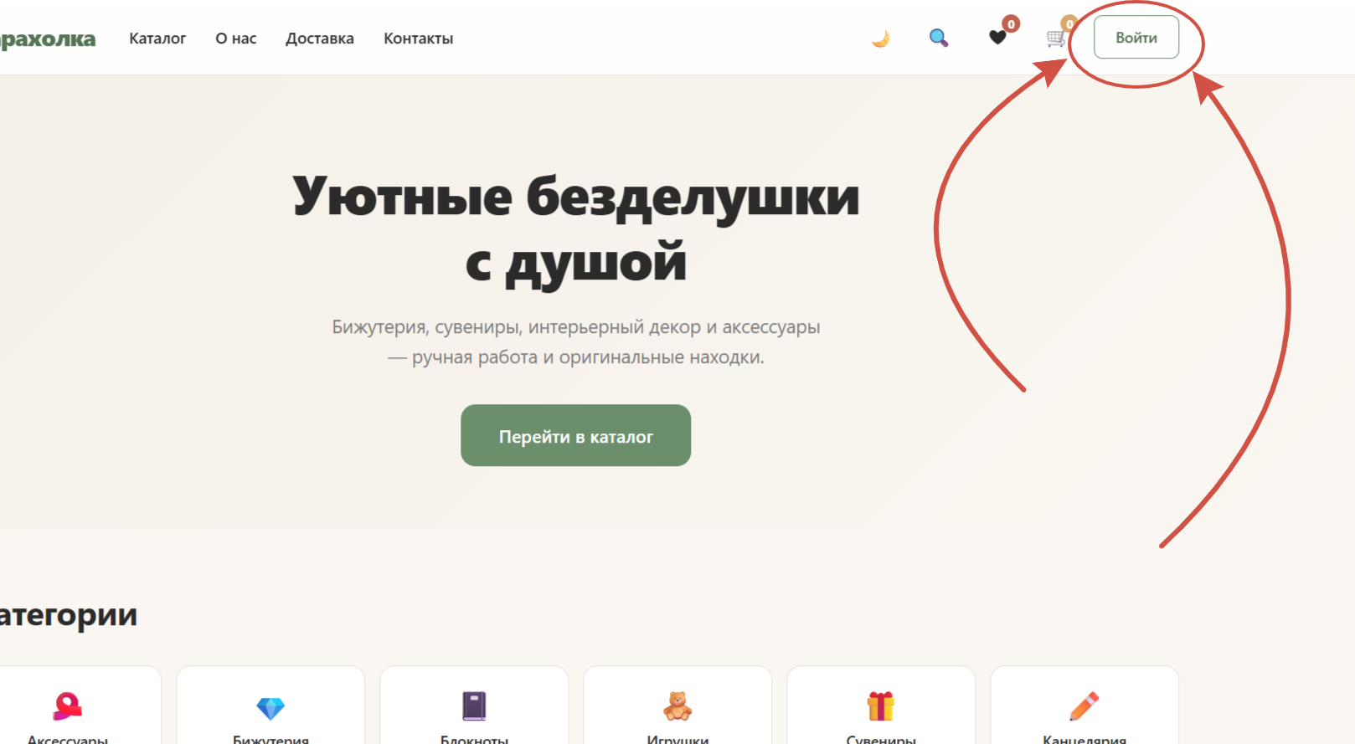
Рисунок 1. Кнопка войти
После итого как вы нажали кнопку у вас откроется страница входа.
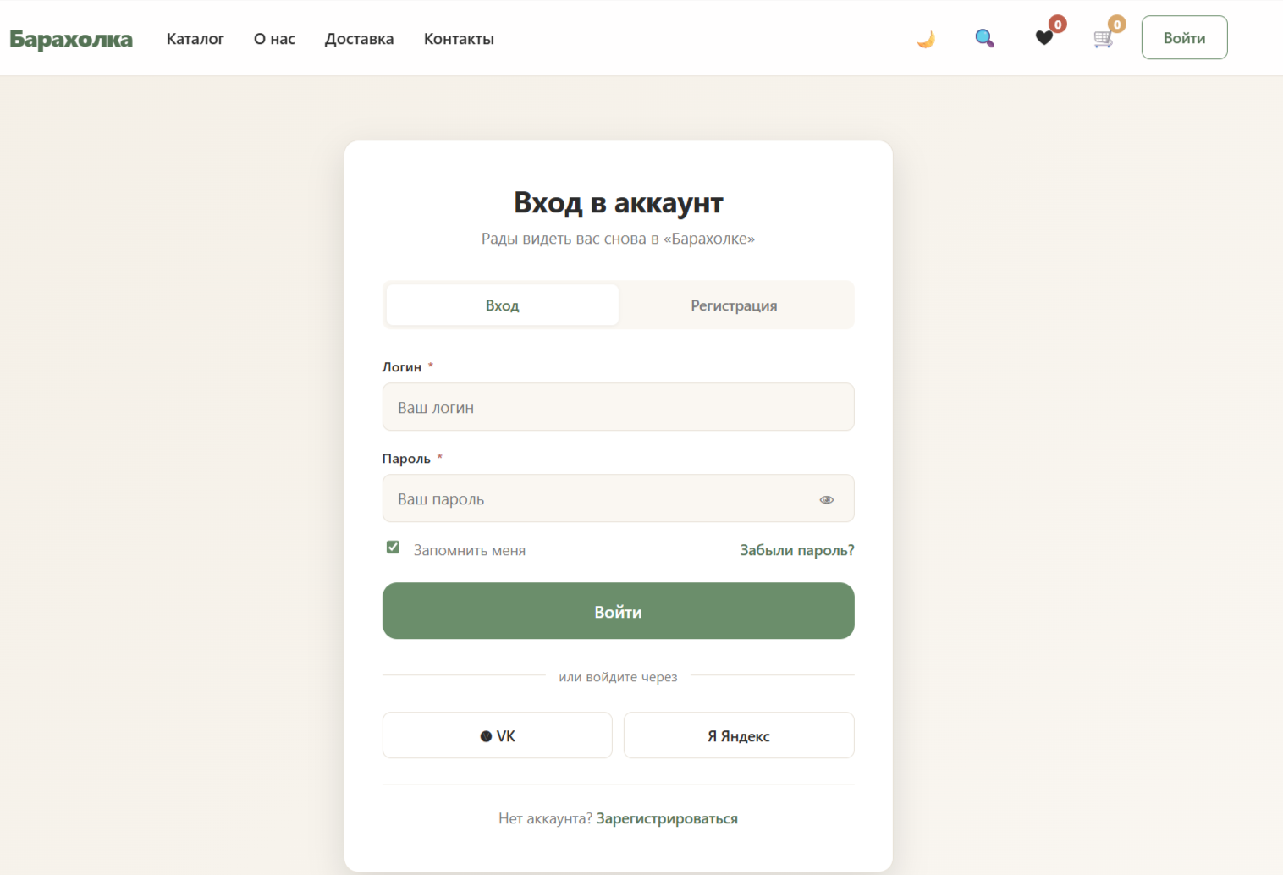
Рисунок 2. Страница входа
Если вы уже зарегистрированы, то вам нужно ввести свой логин (красная стрелка) и пароль (синяя стрелка), а после нажать кнопку войти (желтый овал + желтая стрелка)
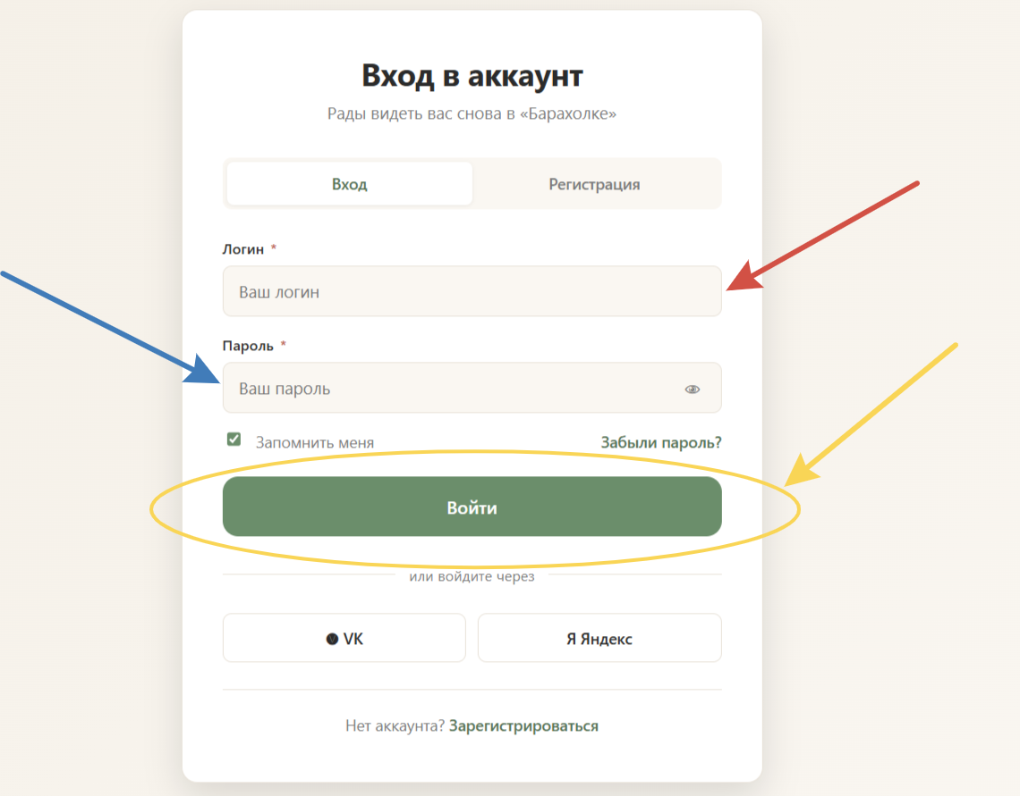
Рисунок 3. Логин, пароль, вход
Если вы не зарегистрированы, то вам нужно зарегистрироваться. Для этого нажмите на «Регистрация» или на «Зарегистрироваться».
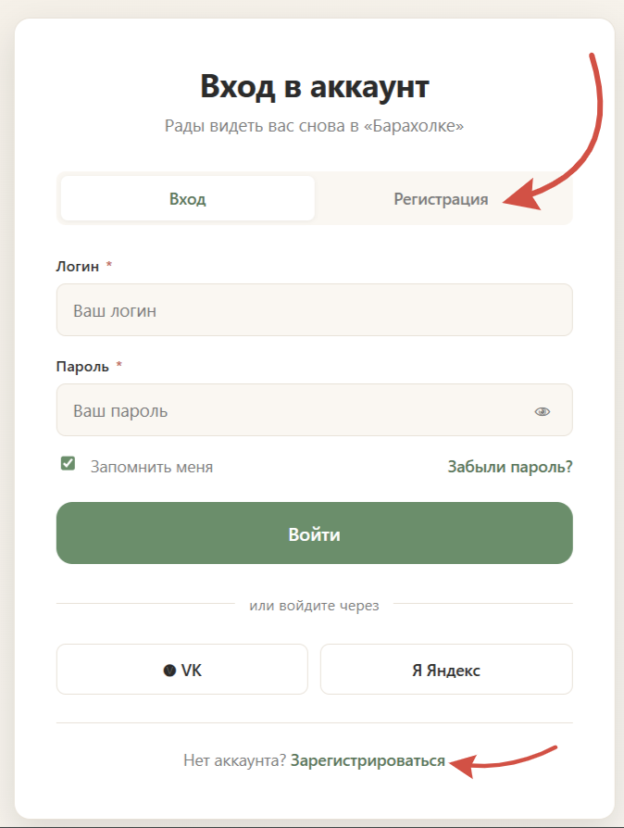
Рисунок 4. Регистрация/Зарегистрироваться
После этого откроется окно регистрации.
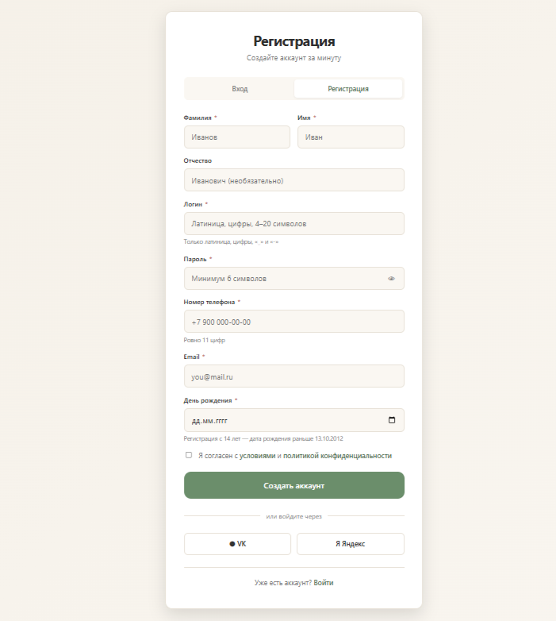
Рисунок 5. Окно регистрации
Вам нужно ввести Фамили (рисунок 6, красная стрелка), Имя (рисунок 6, синяя стрелка), Отчество (рисунок 6, желтая стрелка, это не обязательно), логин (рисунок 6, зелёная стрелка), пароль (рисунок 6, фиолетовая стрелка), номер телефона (рисунок 6, серая стрелка), Email (рисунок 7, красная стрелка), дату рождения (рисунок 7, желтая стрелка), нажать на квадратик рядом с «Я согласен с условиями и политикой конфиденциальности» (рисунок 7, синяя стрелка), а после нажать кнопку «Создать аккаунт» (рисунок 7, черная стрелка).
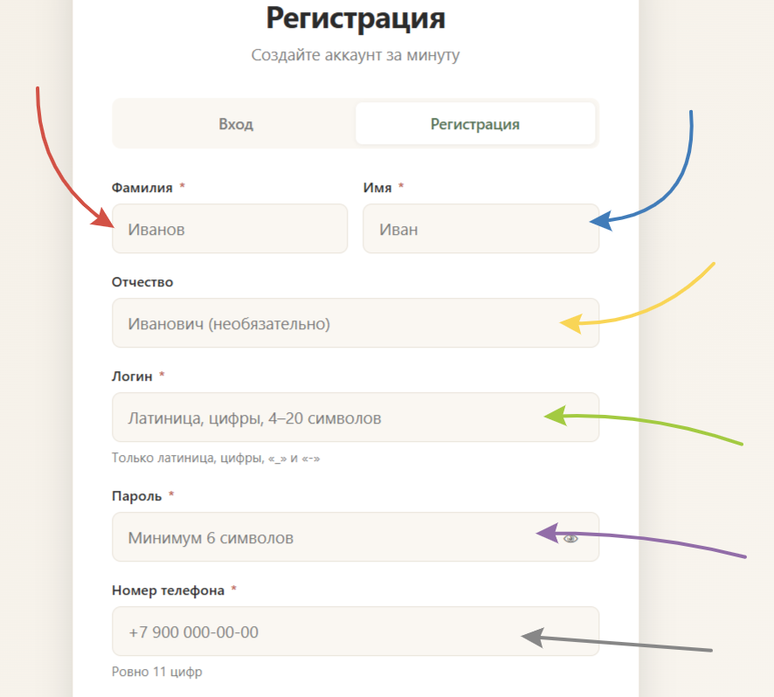
Рисунок 6. Регистрация 1
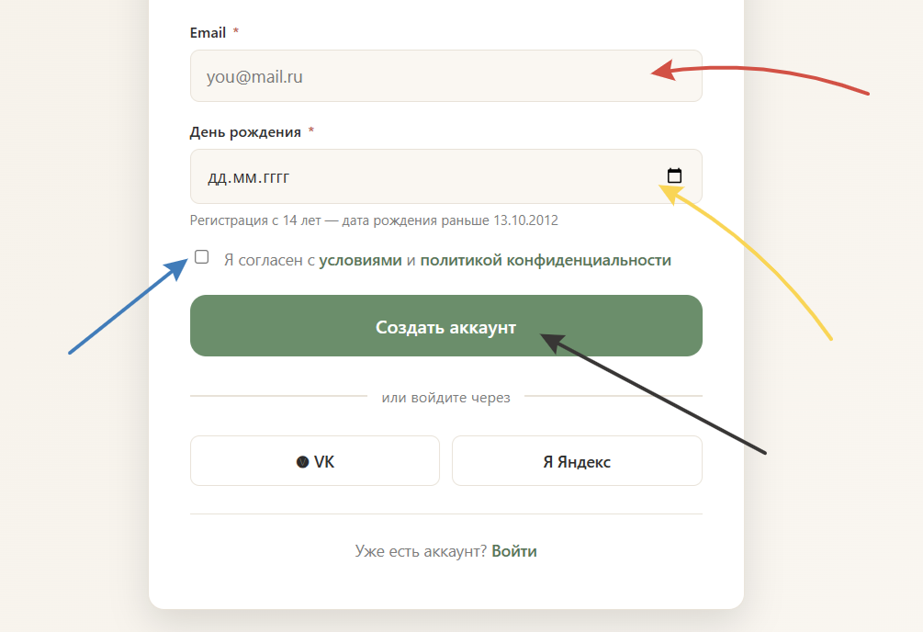
Рисунок 7. Регистрация 2
После входа откроется карточка пользователя. На ней есть логин имя (черная стрелка), логин (красная стрелка), email (синяя стрелка), телефон (желтая стрелка), дата рождения (зеленая стрелка) и три кнопки. Кнопки: «выйти из аккаунта» (серая стрелка), «Перейти в каталог» (фиолетовая стрелка), «Личный аккаунт» (красная стрелка точками).
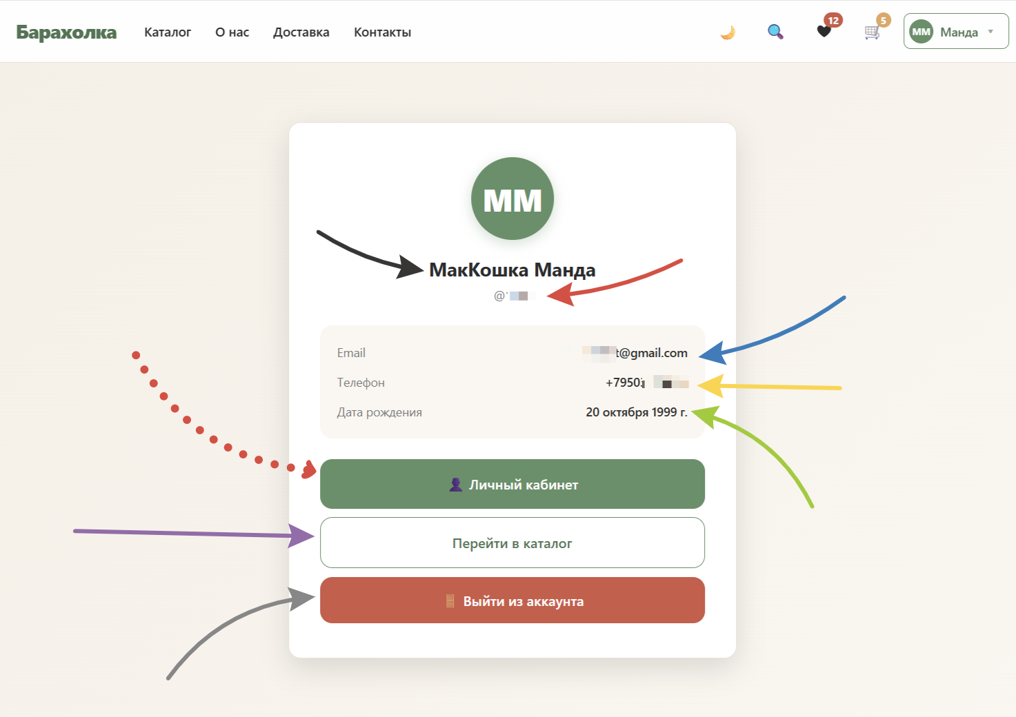
Рисунок 8. Карточка пользователя

Шапка
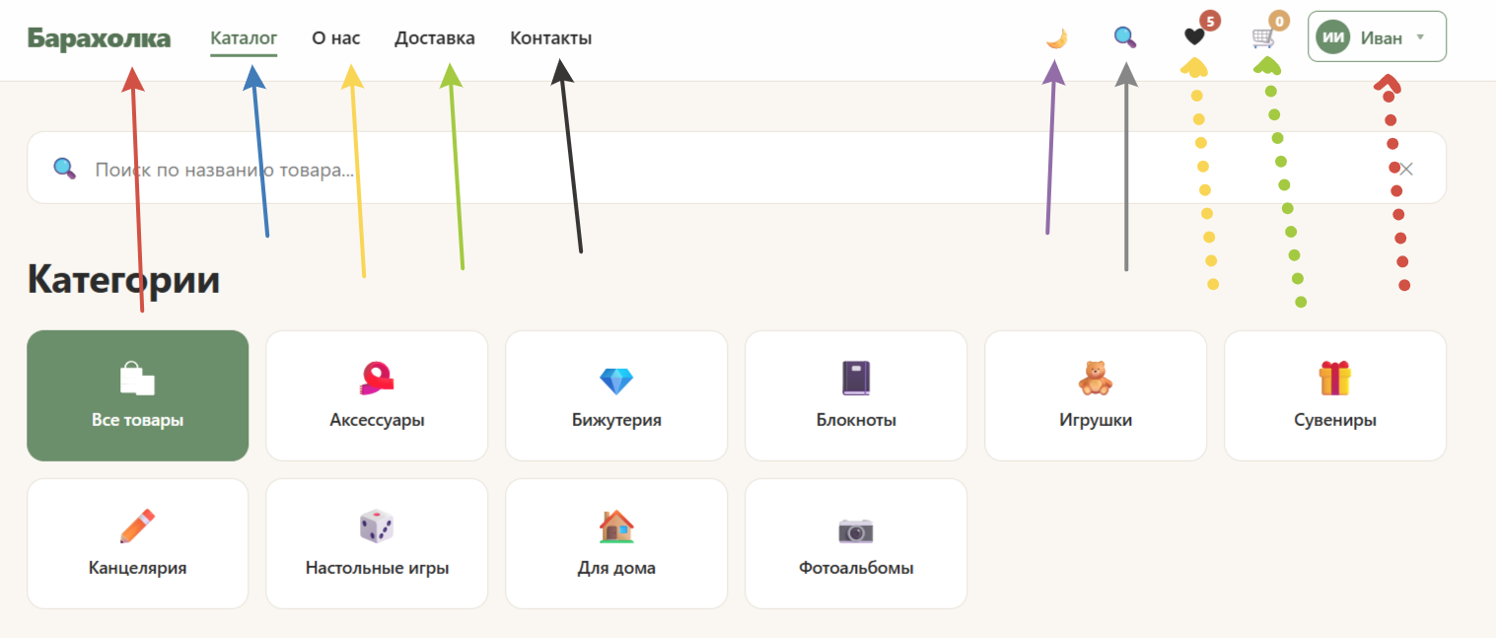
Рисунок 9. Шапка
В шапке сайта есть десять кнопок.
Слева находится навигация по сайту. Нажав на надпись «Барахолка» (красная стрелка) откроется главная страница. Нажав на «Каталог» (синяя стрелка), откроется каталог. Нажав на «О нас» (желтая стрелка), откроется информация о нас. Нажав на «Доставка» (зеленая стрелка), откроется информация о доставке. Нажав на «Контакты» (чёрная стрелка), откроется страница с информацией о способах связаться с нами, а также наш адрес.
Справа находятся 5 значков. Значок луны (фиолетовая стрелка), меняет тему со светлой на тёмную и обратно.
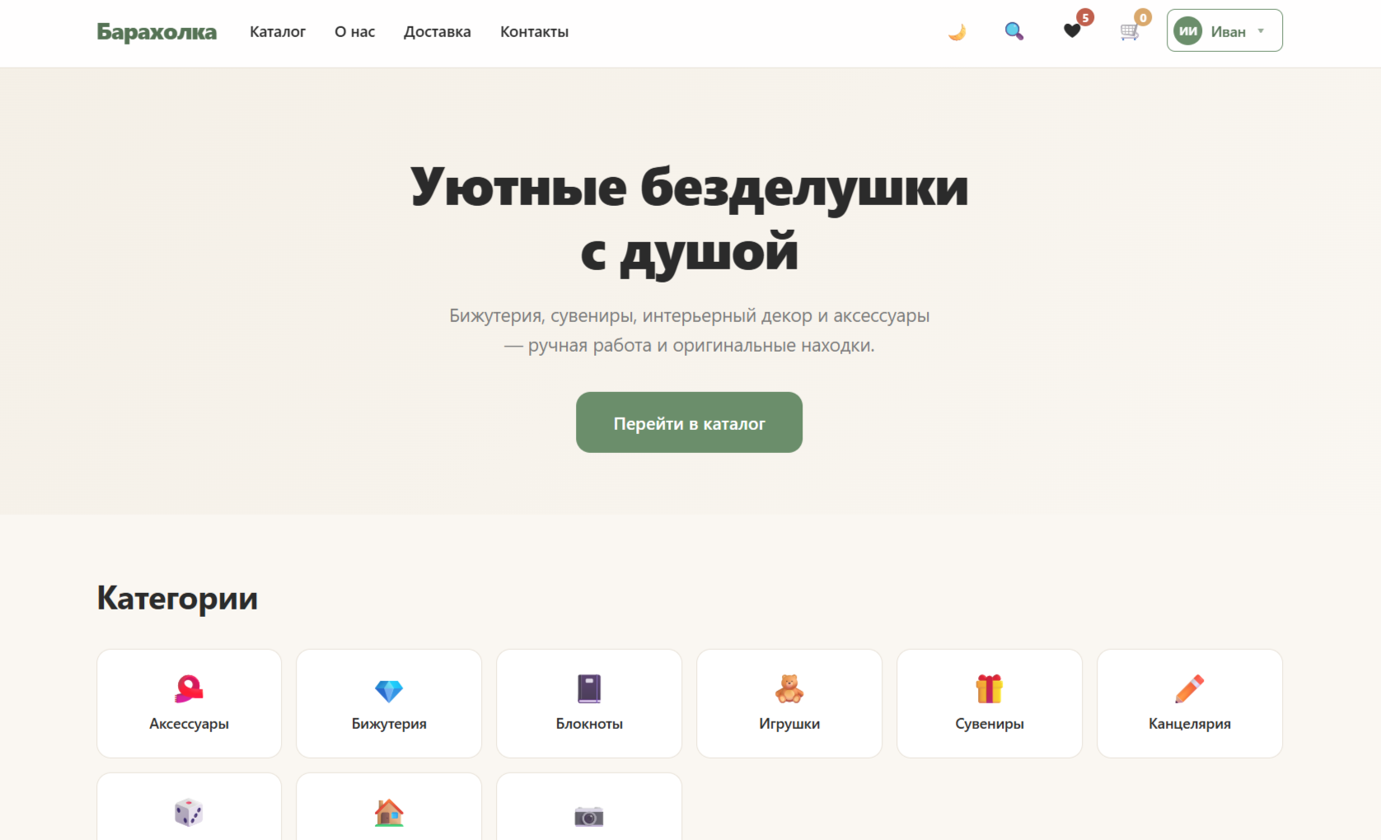
Рисунок 10. Светлая тема
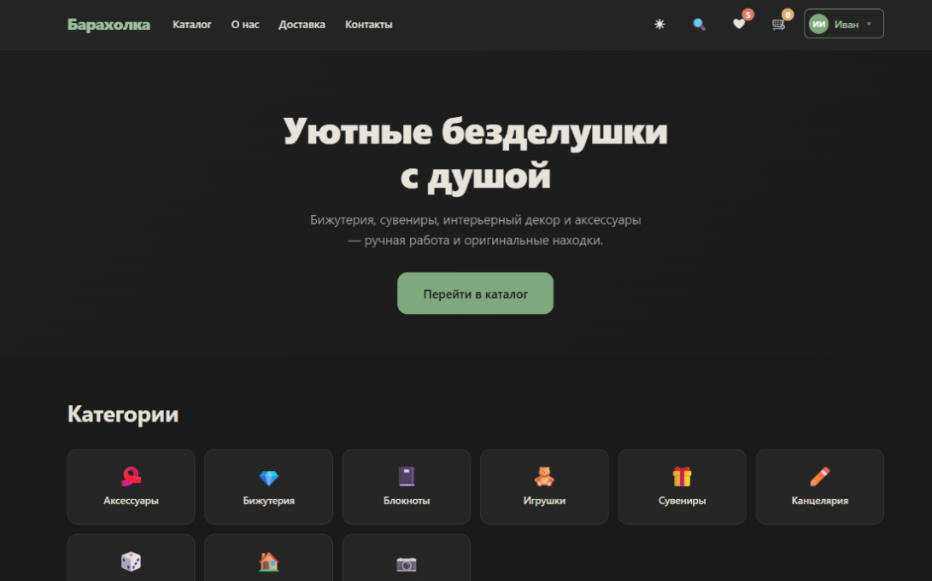
Рисунок 11. Темная тема
Значок лупы (серая стрелка) – это поиск. Значок сердца (желтая стрелка точками) – это избранное. Значок тележки (зеленая стрелка точками) – это корзина. В прямоугольнике (красная стрелка точками) ваши инициалы, если нажать на неё выпадает список. Через него можно перейти в личный кабинет, избранное, корзину, а также выйти из аккаунта.
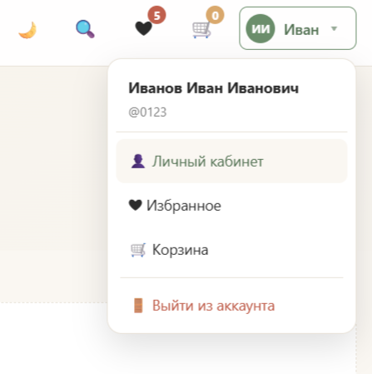
Рисунок 12. Список.
Также через подвал вы можете найти информацию об оплате.
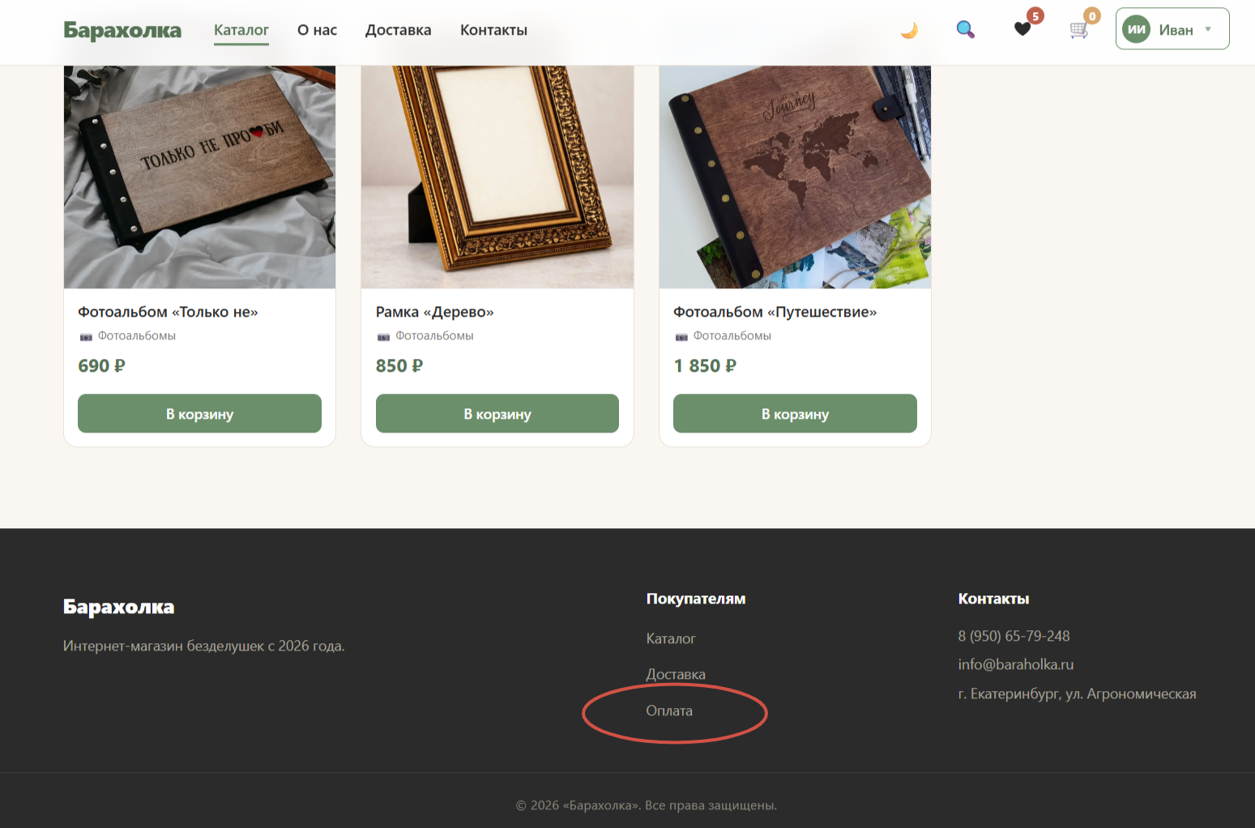
Рисунок 13. Оплата

Товары
Перейти в каталог можно нажав на кнопку «каталог» в шапке сайта, или на кнопку «Перейти в каталог» после входа в аккаунт (рисунок 8, фиолетовая стрелка)
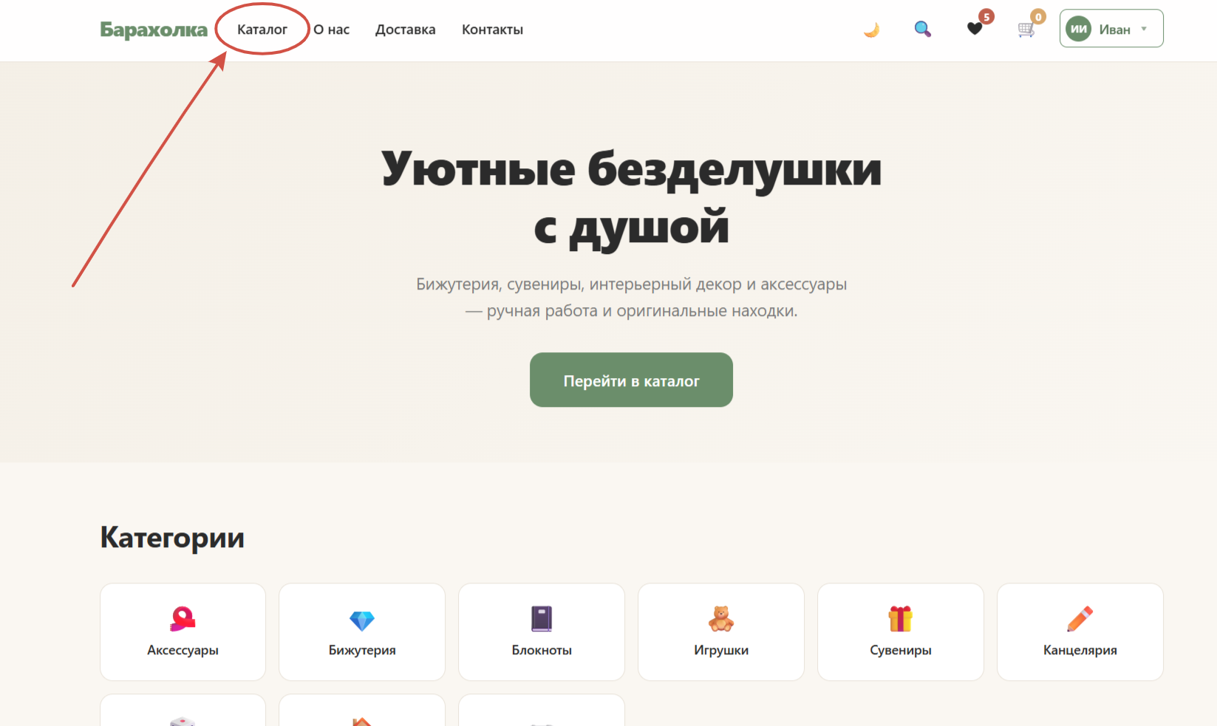
Рисунок 14. Кнопка каталог
В каталоге есть 9 категорий и кнопка «все товары». Если включены все товары, то ниже высветятся все товары, которые есть в магазине. Если выбрать одну из категорий, то высветятся только товары из выбранной категории.
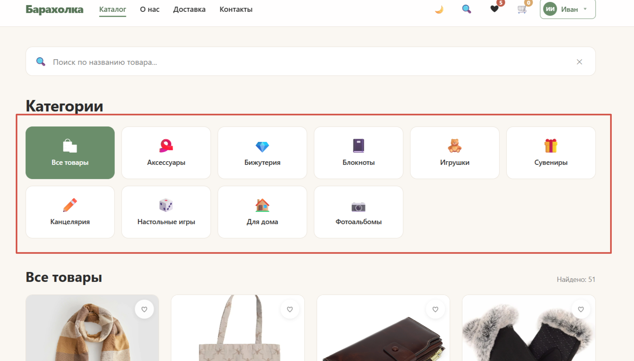
Рисунок 15. Категории
Есть строка поиска. Её можно найти, перейдя в каталог
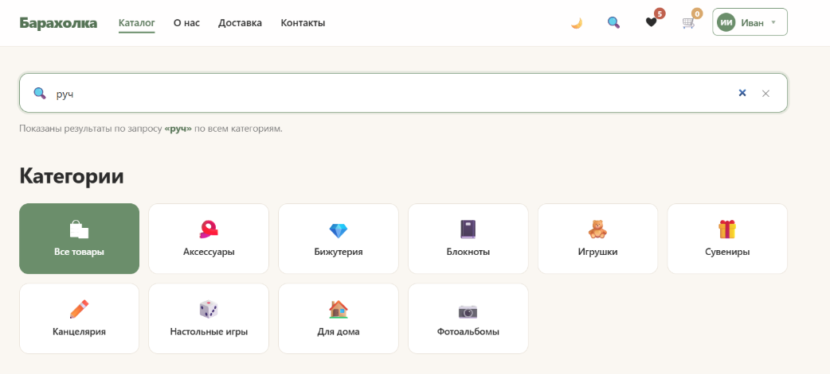
Рисунок 16. поиск
Или её можно найти, нажав на лупу в шапке сайта.
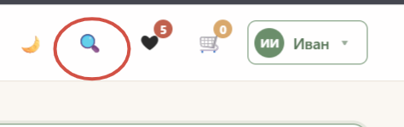
Рисунок 17. Лупа
Тогда строка поиска будет отличаться внешне.
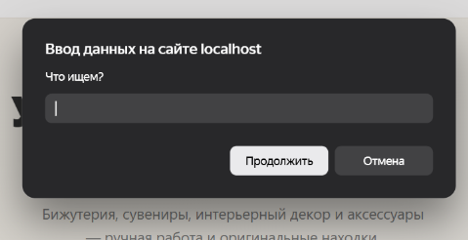
Рисунок 18. Поиск
Нажав на любой товар вам откроется его карточка.
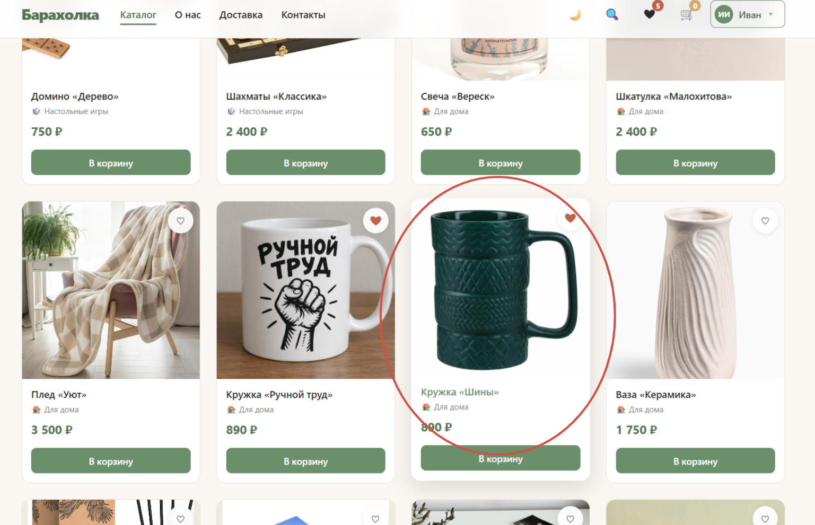
Рисунок 19. Товар
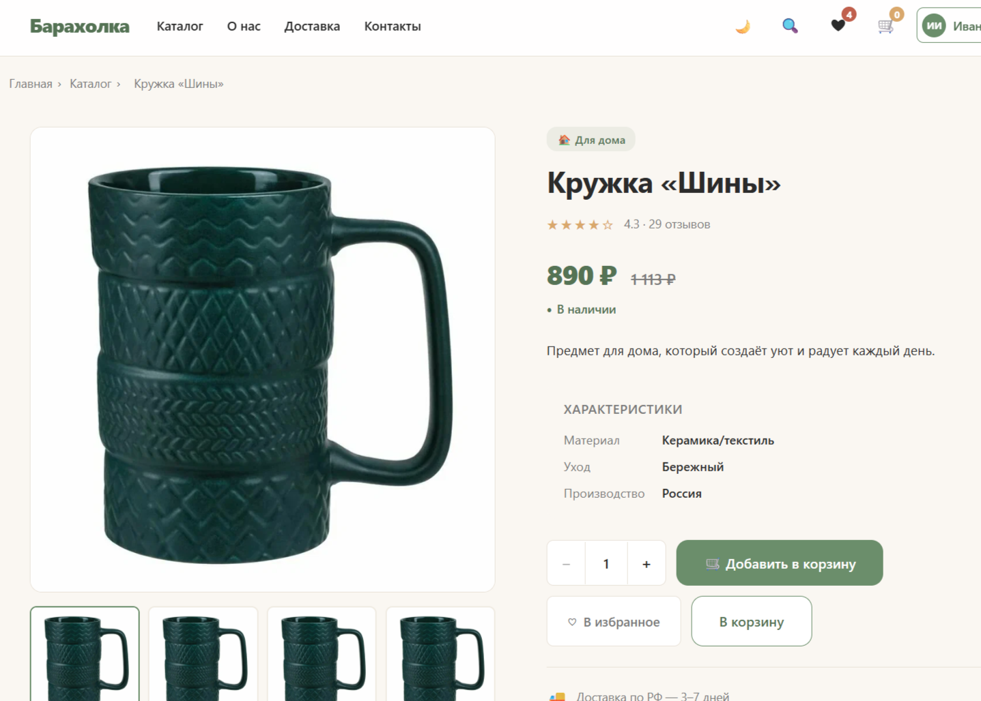
Рисунок 20. Карточка товара
Также вы можете добавить товар в избранное (рисунки 21-22 красные кружки) и в корзину (рисунки 21-22 желтые кружки)
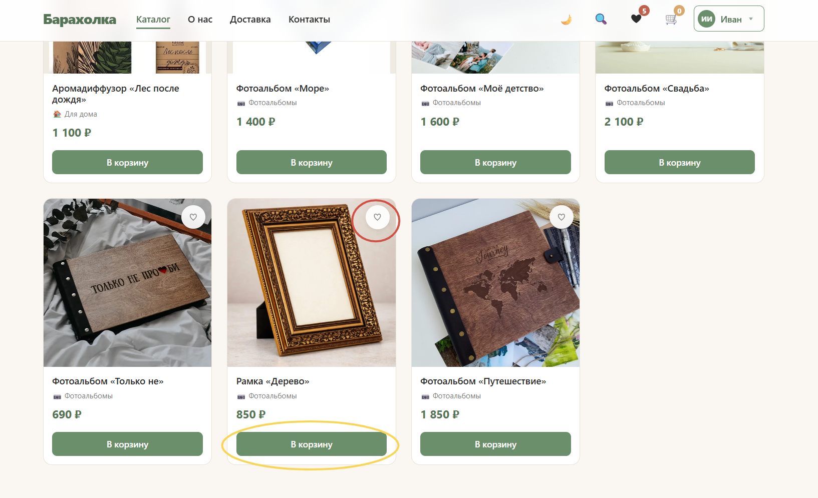
Рисунок 21. Избранное/Корзина 1
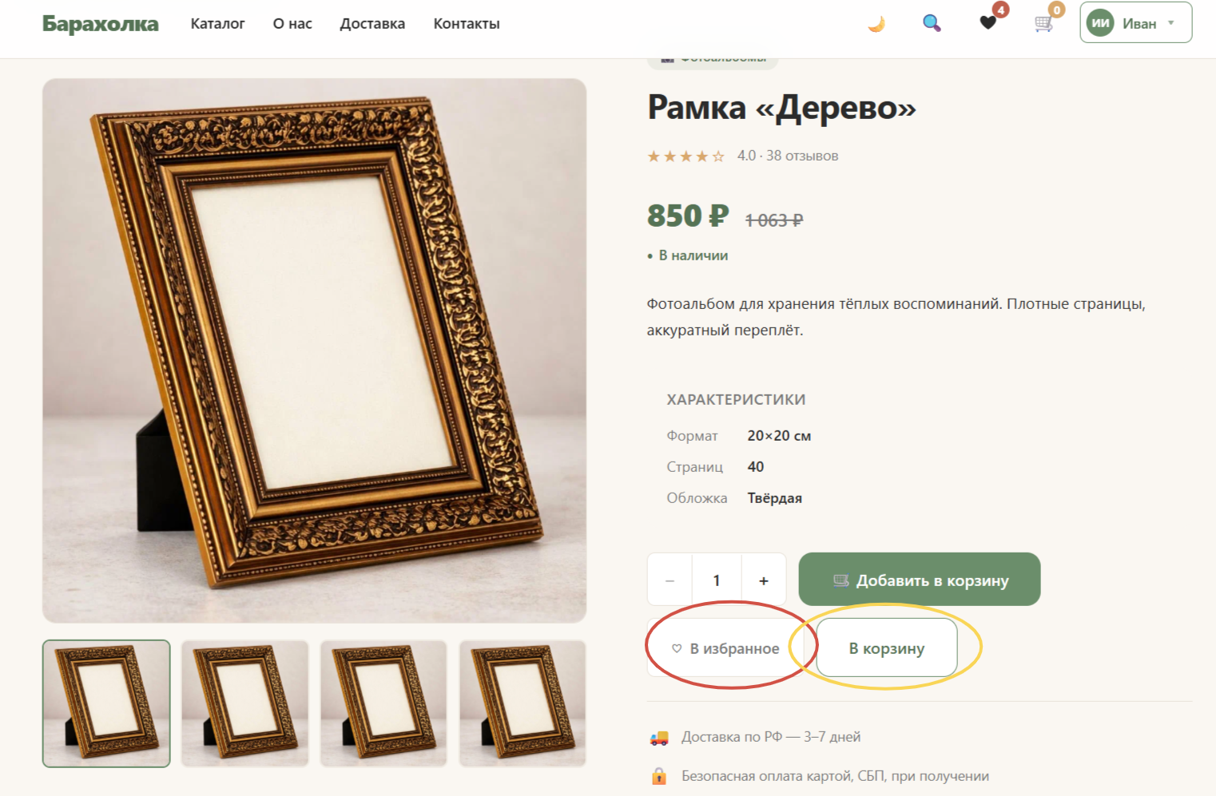
Рисунок 22. Избранное/Корзина 2

